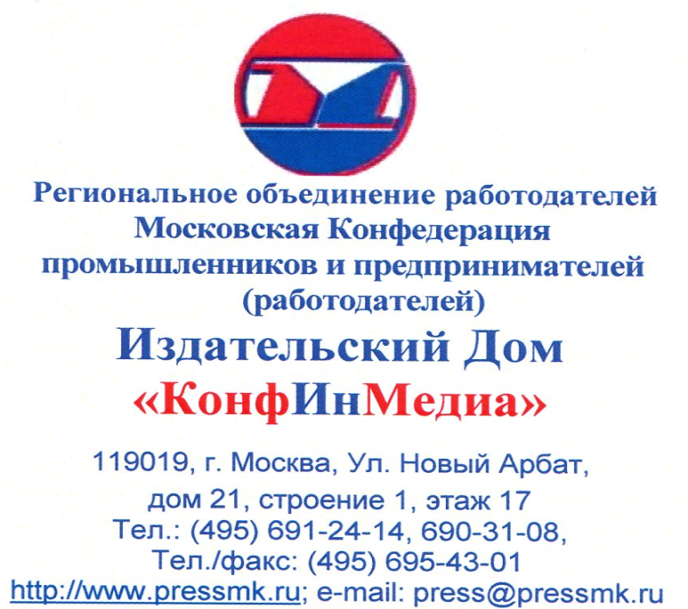

21.04.2015 № 1709/В - 04
Председателю Российского автотранспортного союза
О. И. Старовойтову
Уважаемый Олег Игоревич!

Региональное объединение работодателей «Московская Конфедерация промышленников и предпринимателей (работодателей)» (далее – МКПП(р) выпускает ряд изданий, в т.ч. газету «Содружество», журнал «Русский инженер» и является их учредителем.
«Содружество» – газета промышленников и предпринимателей, освещает вопросы рыночной экономики, интеграции, межотраслевой кооперации, создания и продвижения конкурентоспособной продукции и наукоемких технологий предприятий научно-промышленного комплекса Москвы, в том числе среднего и малого бизнеса, подготовки квалифицированных рабочих и инженерных кадров, реализации Московского трехстороннего соглашения между Правительством Москвы, московскими объединениями профсоюзов и московскими объединениями работодателей, Государственных программ города Москвы по поддержке московской промышленности и науки, содействует повышению деловой активности отечественного бизнеса.
Издается с 1999 года. Издание полноцветное, печатается на мелованной бумаге. Формат А3.
Журнал «Русский инженер» – периодическое, научно-техническое издание, дающее актуальную информацию о развитии экономики, научно-промышленного комплекса, инженерного дела в России и ее столице городе Москве.
Журнал осуществляет информационное сопровождение научно-технических и инновационных программ в различных областях и отраслях промышленности, науки, энергетики, транспорта, строительства, жилищно-коммунального хозяйства, освещает вопросы импортозамещения, изобретательства, инновационных стартапов, подготовки квалифицированных инженерных кадров, современные разработки, прорывные технологии, наукоемкую конкурентоспособную продукцию российских предприятий, в том числе среднего и малого бизнеса, содействует их продвижению на отечественные и зарубежные рынки.
Решением Президиума Высшей аттестационной комиссии Министерства образования и науки РФ от 9 апреля 2010 года журнал «Русский инженер» включен в Перечень ведущих российских рецензируемых научных журналов и изданий, в которых публикуются основные научные результаты диссертаций на соискание ученых степеней доктора и кандидата наук. Издание выпускается форматом А4 на глянцевой мелованной бумаге, полноцветной печатью.
Издания Конфедерации выпускаются в т.ч. в рамках государственного заказа.
Распространяются на предприятиях и в организациях города Москвы, в органах государственной власти, в т.ч. в Совете Федерации и Государственной Думе Федерального Собрания РФ, Правительстве Москвы, Московской городской Думе, профессиональных союзах и ассоциациях, в регионах РФ, странах СНГ, на крупных российских и международных конгрессно-выставочных мероприятиях.
В настоящее время Издательским Домом МКПП(р) «КонфИнМедиа» ведется подготовка очередных выпусков изданий.
Издательский Дом МКПП(р) «КонфИнМедиа» готов оказать информационную поддержку Российскому автотранспортному союзу и транспортным предприятиям и организациям, в т.ч. в рамках реализации Соглашения о сотрудничестве между Региональным объединением работодателей «Московская Конфедерация промышленников и предпринимателей (работодателей) и Российским автотранспортным союзом.
Приглашаем Вас принять участие в данных проектах и поручить предоставить материалы для выпусков газеты и журнала.
Стоимость подготовки материалов в газету «Содружество»: 1 полоса (до 10 тыс. знаков и 2–3 фото) – 39 тыс. руб.; 1/2 полосы – 25 тыс. руб. При подготовке материалов свыше 1,5 полос предоставляется скидка в размере до 20%.
Стоимость подготовки материалов в журнал «Русский инженер»: 1 полоса – 30 тыс. руб. При подготовке материалов свыше 1,5 полос предоставляется скидка в размере до 20%.
Контактная информация: заместитель генерального директора ИД по редакционной работе Парамонов Михаил Геннадиевич, раб. (495) 695-43-54, моб. +7(925) 316-32-36, ontario1966@mail.ru; ответственный секретарь Богомолова Людмила Анатольевна, раб. (495) 695-43-37, моб. +7(905) 787-23-65, press@pressmk.ru, bereskina57@rambler.ru.
Мы готовы и в дальнейшем оказывать информационную поддержку Российского автотранспортного союза.

С уважением,
Генеральный директор, главный редактор
Издательского Дома МКПП(р)
«КонфИнМедиа» Ю. М. Жирноклеев

(495) 695-43-35 +7(910) 425-53-72 jernokl@mail.ru

